Avtor:

KOLESARJENJE

Projektna naloga pri predmetu Informatika

Mentor:.

Šola:

Zahvaljujem se svojemu mentorju dipl. ing. Stanislavu Jagodicu za vso pomoč pri pisanju diplomskega dela, za vse nasvete in izkušnje, ki sem jih prejel od njega. Posebna hvala vsem tistim, ki ste mi pomagali pri mojem delu in mi ves ta čas stali ob strani.
KAZALO
1. UVOD 5
2. PRILJUBLJENOST KOLESARSTVA: 6
3. ZGODOVINA KOLESARSTVA 7
4. ZGODOVINA KOLESARSTVA NA SLOVENSKEM 9
5. KOLESARJENJE IN ZDRAVJE 10
6. KOLESARSKA OPREMA 11
7. KOLO IN VRSTE KOLES 13
8. GORSKO KOLESARSTVO 15
9. TOUR DE FRANCE 17
10. JURE ROBIČ- EKSTREMNI KOLESAR 18
11. SKUPINJSKI KOLESARSKI IZLETI 19
12. SLOVENJSKI KLUBI: 20
13. GORENJSKA KOLESARSA POT: Ljubljana - Bled 21
14. TADEJ VALJAVEC 22
STVARNO KAZALO 23
15. VIRI: 25
- UVOD 4
- PRILJUBLJENOST KOLESARSTVA: 5
- ZGODOVINA KOLESARSTVA 6
  - Razvoj kolesa: 6
- ZGODOVINA KOLESARSTVA NA SLOVENSKEM 8
- KOLESARJENJE IN ZDRAVJE 9
- KOLESARSKA OPREMA 10
  - Kolo 10
  - Sedež 10
  - Kolesarska čelada 10
  - Oblačila in obutev 10
  - Očala 11
  - Plastenka za pijačo 11
  - Torbica za opremo 11
- KOLO IN VRSTE KOLES 12
  - Kaj je kolo sploh je? 12
  - Gorsko kolo: 12
  - Mestno kolo: 12
  - Dirkalno kolo: 12
  - Potovalno ali tracking kolo: 13
- GORSKO KOLESARSTVO 14
  - Panoge: 15
- TOUR DE FRANCE 16
- JURE ROBIČ- EKSTREMNI KOLESAR 17
- SKUPINJSKI KOLESARSKI IZLETI 18
- SLOVENJSKI KLUBI: 19
  - Cestno kolesarstvo: 19
  - Gorsko kolesarstvo: 19
- GORENJSKA KOLESARSA POT: Ljubljana - Bled 20
- TADEJ VALJAVEC 21
- VIRI: 24

UVOD

Kolesarstvo je športna zvrst, pri kateri se kot glavni pripomoček uporablja kolo. Pojem kolesarstvo lahko označuje rekreacijo ali profesionalno ukvarjanje s tem športom.
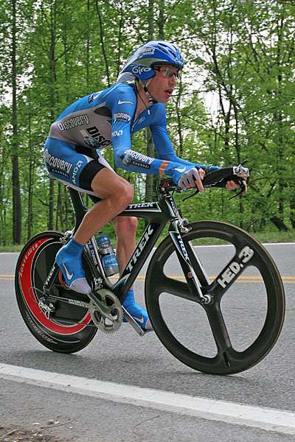
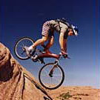
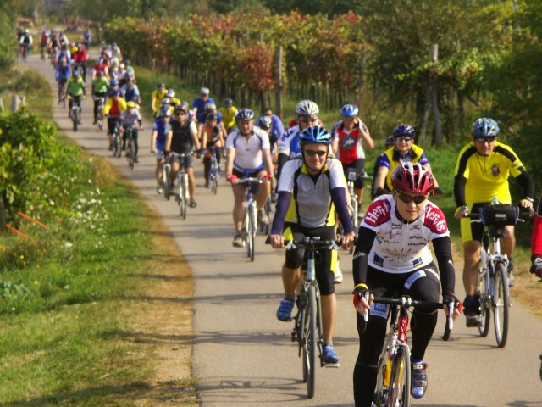

PRILJUBLJENOST KOLESARSTVA:

Kolesarjenje spada med najbolj priljubljene rekreativne športe, saj nam ponuja pristen stik z naravo, bodisi v hitrejšem tempu ali zgolj na kratkem popoldanskem izletu.

Kolesarjenje je idealna rešitev, da v prostem popoldnevu, po vseh obveznostih naredimo nekaj zase.

Pa ne samo to! Veliko lahko naredimo tudi, če se v službo, po opravkih ali celo na zabavo odpravimo s kolesom. Vsaj parkirnega prostora vam ne bo treba iskati ali pa stati v dolgih kolonah. Tudi to je ena izmed poti, da na kolesu začutiti pravo svobodo v urbanem ali naravnem okolju.

ZGODOVINA KOLESARSTVA

Prva kolesa so bila zelo visoka. Imela so veliko prednje kolo in majhno zadnje kolo. Kasneje pa so nastala kolesa z enakim zadnji in prednjim kolesom.
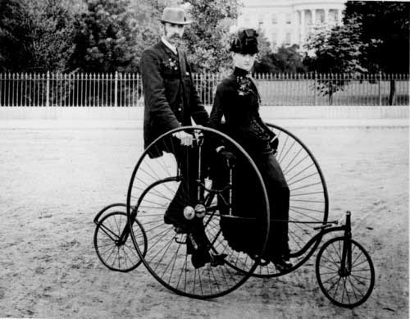
1. Premer kolesa v Ljubljani

Razvoj kolesa:
- Pravi razvoj kolesa pa se začne v 18. stoletju, ko Francoz De Sivrac naredi prvo kolo. Bilo je leseno in še ni imelo pedal.
- Kasneje je škotski kovač kolesu dodal pedala
- Pedala pritrdijo na prednje kolo
- Leta 1870.-74 dodajo prestavo in verigo
- Leta 1888 Dunlop izumi zračnico in plašč, kar je omogočalo da je vožnja s kolesom postala še udobnejša

Slaba lastnost prvih koles je bila cena. Ker so bila tako draga so jih lahko uporabljali le bogati meščani. Kasneje so se začele odpirati tudi izposojevalnice koles.

Kolo so najprej uporabljali bolj za izletništvo, po njegovem širjenju med ostale družbene sloje pa je postalo kolo zelo pomembno prevozno sredstvo.

S širjenjem kolesarstva so se pojavila tudi prva društva in tekme. Društva so po sprejetju cestno prometnih predpisov začela tudi poučevati spretnost vožnje s kolesom.

Kolo, kot ga poznamo danes, je bilo izdelano v 19. stoletju v Angliji in je združevalo izdelke, ki so jih pred tem patentirali v Nemčiji, na Škotskem in Franciji. Prvi model kolesa je bil sestavljen iz osnovnih elementov: prednjega in zadnjega kolesa podobnih dimenzij, pogona prek verižnega prenosa na zadnjem kolesu ter krmila za krmiljenje s pomočjo prednjega, pogonsko neodvisnega kolesa. Kolesa so se kmalu razširila po vsej Evropi in leta 1869 se je prvi pojavil tudi v Ljubljani.

ZGODOVINA KOLESARSTVA NA SLOVENSKEM

V naših krajih se kolo pojavi okoli leta 1880. Že leta 1887 pa je bil ustanovljen tudi KLUB SLOVENSKIH BICIKLISTOV. Kasneje leta 1895 pa še ZVEZA SLOVENSKIH KOLESARJEV.

Po prvi svetovni vojni je kolesarstvo postalo eno najbolj razširjenih športnih panog.

Prva odprta kolesarska dirka v Sloveniji se je odvijala leta 1887. potekala je od Šentvida do Ljubljane in je bila dolga cele 4km. Zmagovalec je progo prevozil s povprečno hitrostjo 25km/h.

S prvimi kolesi so se pojavile tudi prve težave. Kolesarji so plašili ljudi, ter živali. Tudi na cestah so povzročali nered. Kolesarjenje je bilo seveda najbolj moteče v Ljubljani, kjer je bilo največ koles. Seveda je bilo kolo v tistih časih še zelo drago. Za primerjavo: eno kolo je stalo tri do štiri učiteljeve plače.

Mestna vlada je leta 1896 omejila kolesarski promet po nekaterih ulicah, saj so kolesarji plašili konje.

KOLESARJENJE IN ZDRAVJE

Kolesarjenje je odlična vaja za ohranjanje telesne sposobnosti. Ta pa pripomore v večji vzdržljivosti, koristi srcu in ožilju, hkrati pa povečuje moč. Poleg tega s kolesarjenjem lahko izgubimo kakšen odvečen kilogram.

Pri kolesarjenju hitro naberemo kondicijo in že po nekaj vožnjah naberemo kondicijo, da na kolesu zdržimo tudi do 6 ur dnevno. Toliko časa ne zdržimo pri nobenem drugem športu.

Ob povečanem naporu opri hitrem kolesarjenju ali pri kolesarjenju navkreber, dosežemo podoben učinek kot pri vajah za oblikovanje telesa. Na kolesu najbolj trpijo mišice na prednji strani stegen in malo tudi hrbte mišice. Ob veliki količini kolesarjenja se tu razvijejo tudi nova mišična vlakna.

Pri vztrajnem pritiskanju na pedala, seže telo po rezervnih maščobah. Zato se pri kolesarjenju zmanjša predvsem podkožno maščobno tkivo na zadnjici in stegnih. Kot zanimivost naj povem, da pri povprečni hitrosti 20km/h, telo porabi skoraj 600 kalorij.

Kolesarjenje je primeren uvajalni šport za tiste z nekaj več kilogrami. To pa zato, ker sedež nosi vso težo in tako ne trpijo gležnji in kolena. Telo se sprva počasi potem pa čedalje hitreje privaja na pospešeno delovanje srca in ožilja.

KOLESARSKA OPREMA
Kolo
Izbira kolesa je najpomembnejši trenutek ali dogodek, ko se navdušimo za kolesarjenje. Kakšno kolo kupiti (gorsko, cestno ali treking), je odvisno predvsem od tega, kje bomo večinoma kolesarili in kaj od kolesa pričakujemo.

Sedež
Sedež je poseben del opreme kolesa, saj je eden glavnih stikov telesa s kolesom. Sedeži se razlikujejo tako po obliki, kot tudi trdoti in materialu. Za ženske velja, da imajo nekoliko širšo medenico, zato so tudi sedeži lahko nekoliko širši. Izbirate lahko med takšnimi, ki imajo v sredini posebno mehko podlogo iz gela ali pa celo odprtino.

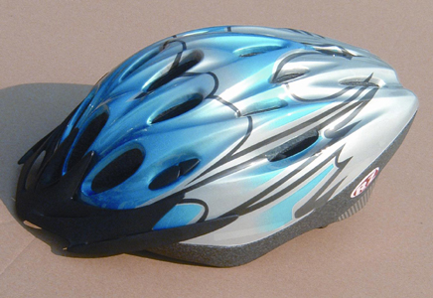
Kolesarska čelada
Čelada se mora dobro prilegati glavi. Dodatno jo lahko nastavimo še s sistemom zaščitnih pasov, ki morajo biti vedno zapeti. Sodobne čelade so lepo oblikovane z veliko zračnih odprtin za hlajenje. Posebej priporočamo tiste z mrežico na sprednjih zračnih odprtinah, ker ta zapre pot mušicam in drugim insektom ali tujkom. So tudi lahke in udobne. Nikakor ne oklevajte, temveč kupite čelado kar skupaj s kolesom.

Oblačila in obutev
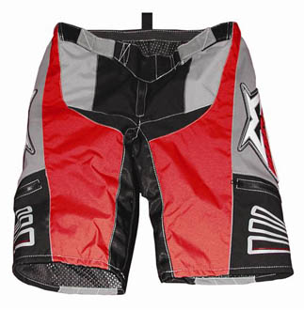
Kolesarska oblačila se nekoliko razlikujejo od preostalih. Kolesarske hlače so obložene s posebnimi vložki, ki so zračni, brez šivov, narejeni iz enega kosa in prilagojeni telesu. Vse to pa zato, ker jih oblečemo na golo kožo, zato so večinoma tudi antibakterijsko obdelani.
Hlače in majice so iz lahkih materialov, ki dobro odvajajo vlago in nekoliko bolj ščitijo pred vetrom. Kolesarske majice imajo na hrbtni strani navadno žep ali dva, v katera lahko spravimo nekaj nujno potrebne opreme. Med kolesarska oblačila lahko uvrstimo še rokavice, ki omogočajo boljši prijem krmila, in vetrovko, ki jo uporabimo na daljših spustih in takrat, ko nas preseneti ali ujame slabo vreme.

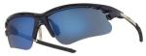
Očala
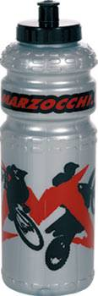
Očala imajo več funkcij. V prvi vrsti zaščitijo telo pred sončnimi žarki, služijo pa tudi za zaščito pred morebitnimi trdimi delci, ki so razni insekti in drugi tujki, ki lahko med vožnjo zaidejo v oko. Če upoštevamo sorazmerno veliko hitrost, ki jo dosežemo na kolesu, je možna tudi močnejša poškodba očesa.

Plastenka za pijačo
Plastenka za pijačo je na kolo pritrjena z nosilcem in mora biti stalno dostopna. Pri kolesarjenju je pomembno da na turo vedno vzamete polno plastenko tekočine. Najbolje, da v plastenko nalijemo navadno vodo. V vodo pa lahko dodamo tudi dodatne vitaminske tablete.

Torbica za opremo
Obstajajo manjše, srednje velike in tudi zelo velike. Namestimo jih lahko pod sedež ali v okvir kolesa. Zanimivi pa so tudi posebni kolesarski nahrbtniki, ki imajo tudi posebni meh za dodatno pijačo.

Med dodatno kolesarsko opremo sodijo še prednja in zadnja luč, kolesarski števec, tlačilka, ter ključavnica za kolo.

KOLO IN VRSTE KOLES
Kaj je kolo sploh je?
Kolo je vozilo na dveh kolesih, ki sta pritrjeni na kovinski okvir. Na okviru je seveda tudi sedež in bilanca, ki služi za zavijanje. Kolo poganjamo z nogami preko pedal in verige. Kolo ima več prestav, ki na omogočajo lažjo vožnjo.
Za vožnjo po javni cesti mora biti opremljeno z lučjo, zvoncem, odsevniki, ter zavorami na zadnjem in sprednjem kolesu.

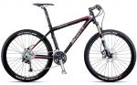
Gorsko kolo:
Namenjeno je za gorske poti z razgibano podlago, lahko pa tudi za krajšo mestno vožnjo. Za gorsko kolo so značilni debeli plašči za dober stik s podlago, široki ročaji, veliko prestav, ravno krmilo za boljšo kontrolo nad upravljanjem in pa seveda zelo dobre vzmeti, ki blažijo tresljaje. To kolo pa ni primerno za daljše cestne ture.
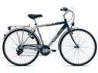
Mestno kolo:
Primerno je za bolj počasno vožnjo po mestu. Ima velike, ozke in gladke plašče, po možnosti tudi prtljažnik. Ni pa primerno za daljše cestne vožnje.

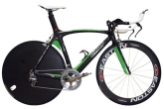
Dirkalno kolo:
Primerno je za hitrejšo cestno vožnjo. Je zelo lahko, ima tanka kolesa, ter spuščene prednje ročaje za boljšo aerodinamiko. Ni primerno za udobno vožnjo in potovalne torbe.

Potovalno ali tracking kolo:
Primerno je za daljše ture in omogoča prevažanje potovalnih torb. Kolo ima večja kolesa, višje prestave, močnejšo konstrukcijo, lahko je kombinirano z gorskim kolesom.

GORSKO KOLESARSTVO

To je vožnja s kolesom izven označenih oz. urejenih poti. To je največkrat po gozdnih poteh. Za tak način vožnje je nujno potrebno dobro kolo, ter dobro obvladovanje kolesa. Kolesu moramo popolnoma zaupati, da se lahko ob nepredvidenih situacijah dobro znajdemo. Če se nebi bi lahko prišlo do razih poškodb.
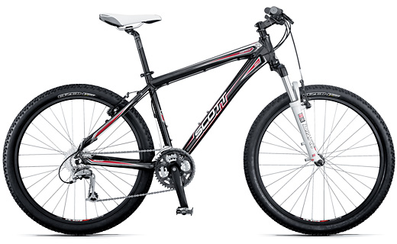
2. Gorsko kolo Scott

Ker se gorsko kolesarstvo odvija daleč od civilizacije po hribih v divjini, je pri kolesarjih dobro razvita etika samo preživetja. Kolesar se mora v hribih dobro znajti tudi, če pride do manjših poškodb ali drugih nepričakovanih prigod. Kolesar v hribih nima nobene pomoči drugih ljudi. Na primer pri cestnem kolesarstvu nam pri morebitnih težavah lahko pomagajo mimoidoči.
Gorski kolesarji se zato vedo raje vozijo v skupinah. Ponavadi so včlanjeni v razne klube, ki organizirajo skupinske vožnje.

Med gorsko kolesarstvo spada tudi vožnja po t.i. singlcah. To so ozke poti , ki potekajo čez polja in gozdove in predstavljajo najvišjo obliko gorskega kolesarjenja.
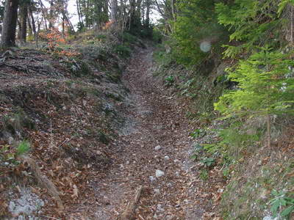
3. Singlca proti Sankaškemu domu

Panoge:
- Kros (XC) ( angl. Cross-country)
- Olimpijski kros (OX)
- Maraton kros (MX)
- Ekipna štafeta (TR) (angl. Team Relay)
- Spust (DH) (angl. Downhill)
- Dvoboj (angl. Dual)
- 4-kros (4X) (angl. 4-cross)

TOUR DE FRANCE
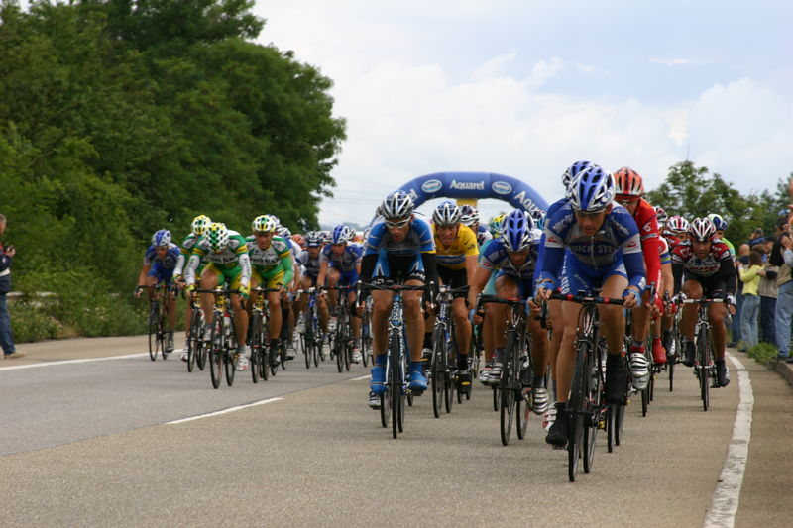
Je najprestižnejša in svetovno najbolj znana cestna kolesarska dirka. Elitne kolesarske ekipe in kolesarji se vsako leto v juliju zberejo in se tri tedne merijo na eni od najtežjih preizkušenj kolesarstva. Tour de France so prvič priredili že leta 1903 in od takrat naprej je bila dirka na sporedu vsako leto, z izjemo obdobja obeh svetovnih vojn.

JURE ROBIČ- EKSTREMNI KOLESAR

Jure Robič je rojen leta 1965 in je najuspešnejši slovenski ekstremni kolesar. Že v otroštvu se je zaljubil v kolo. Rojen je na Jesenicah in je ultramaratonec, ki je kot poklicni vojak zaposlen v športni četi Slovenske vojske. Kolesarsko kariero začel v klubu Lip Bled in jo nadaljeval v novomeški Krki in kranjski Savi ter bil med letoma 1988 in 1994 član državne reprezentance. Nato se je posvetil ultramaratonskemu kolesarstvu.

V športni karieri je dosegel več kot 100 zmag in več kot 150-krat stal na zmagovalnih stopničkah. Med drugim je dvakrat zapored (2004 in 2005) zmagal na RAAM-u, najtežji športni preizkušnji na svetu. Postavil je svetovni rekord v cestni vožnji na 24 ur ter leta 2005 in 2006 zmagal na dirki Le Tour Direct (ekstremna kolesarska dirka v Franciji).

Njegove pomembne tekme:

leto | kraj | Dolžina [km]
2002 | Dirka čez Alpe | 550
2003 | Dunaj | 911
2004 | RAAM | 4.830
2005 | RAAM | 4.911
2005 | Le Tour Direct | 4.022
2006 | Kraftwerk Trophy | 976,4
2006 | Le Tour Direct | 4.022
Preden se je posvetil ultramaratonskemu kolesarjenju je nekaj časa treniral gorsko kolesarstvo. To ga je tudi pripeljalo v Avstralijo na zanj še vedno najlepšo kolesarsko dirko. Tam je spoznal Wolfanga Fascinga, 3-kratnega zmagovalca RAAM-a. Ta ga je navdušil za RAAM in tako se je posvetil ultramaratonskemu kolesarstvu in RAAM-u. Tako je svoje življenje tudi podredil zmagi na RAAM-u.

SKUPINJSKI KOLESARSKI IZLETI

Skupinski kolesarski izleti se ponavadi pričnejo v dopoldanskem času. Ko se vsi udeleženci zberejo se pripravijo za odhod. Potovanja so že v naprej določena in dogovorjena pri kateri od agencij, ki to organizirajo. Udeleženci se večkrat na da ustavijo, da si pogledajo kakšno znamenitost in se spočijejo. Skupine ponavadi štejejo tam od 12 do največ 22 ljudi. Če bi jih bilo preveč potem potovanja nebi bila najbolj varna. Udeleženci se med 17 in 18 uro ponavadi vrnejo v hotel ali ladjo, kjer imajo večerjo. Po večerji pa gredo lahko počivat, v mesto, se družijo s prijatelji oz. počnejo karkoli jim prija.
Kolesarski izleti niso najbolj primerni za otroke mlajše od 7 let. Če pa potovanje ni zahtevno pa lahko majhne otroke peljejo tudi sabo v posebni prikolici, katero pripnejo za kolo. Starost udeležencev v skupinah nima omejitve, običajno pa so udeleženci stari od 8 do 72 let.
Pri obleki je pomembno da je udobna in zračna. Ponavadi se uporabljajo kolesarske hlače s posebnim vložkom ali pa običaje kratke hlače, ki pa ne smejo biti preohlapne ali preozke. Za primer slabega vremena pa je priporočljivo vzeti seboj tudi vetrovko. Udeleženci imajo ponavadi obute navadne športne čevlje, ki so udobni in primerni tudi za hojo. Z nošenjem kolesarskih rokavic se izognemo mravljincem v rokah.
V primeru kratkotrajne plohe udeleženci na primernem mestu prevedrijo. Če pa to ni mogoče potem je običajno dobro s seboj vzeti rezervna oblačila, v katere se preoblečejo. Lahko pa so tudi opremljeni z oblačili, ki jih varujejo pred dežjem. Kadar pa je vreme zelo slabo pa vodnik pripravi alternativni program. V nobenem primeru pa udeležencem ni dolgčas.
Ponavadi se kolesari po kolesarskih stezah ali pa po stranskih cestah z malo manj prometa.
Če se med vožnjo okvari kolo ali guma, jo ponavadi popravi vodnik, ki ima s seboj komplet za popravilo kolesa, običajno pa je med udeleženci vedno kdo, ki rad priskoči na pomoč.

SLOVENJSKI KLUBI:
Cestno kolesarstvo:
- Kolesarski klub Perutnina Ptuj
- Kolesarski klub Sava Kranj
- Kolesarski klub Rogaška
- Kolesarski klub Lendava
- Kolesarski klub Rogla
- Kolesarski klub Pro M Team
- Kolesarski klub Energija Velenje

Gorsko kolesarstvo:
- Kolesarski klub Friraid koroška
- ŠD Energija
- KK Završnica

GORENJSKA KOLESARSA POT: Ljubljana - Bled

Kolesarska pot Ljubljana - Bled je prekrasna tura za rekreativne kolesarje. Okoli 60km dolga kolesarska pot ima ravno pravšnjo kombinacijo dvigov in spustov, da ni prelahka in tudi ne pretežka. Pot je speljana po manj prometnih cestah, da kolesarji lahko uživajo v vsem, kar jih spremlja ob poti. Ob poti je veliko kulturnih in naravnih znamenitost, ter tudi pestra gostinska ponudba. Vse to vam omogoči celovito športno – turistično zadovoljitev.
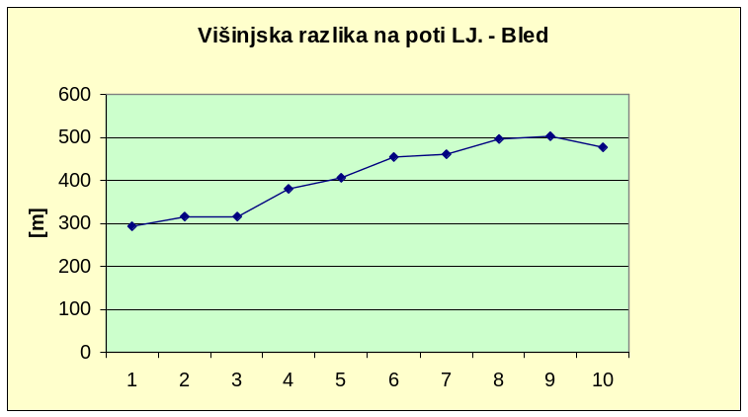
Ljubljana | 292m
Medno | 316m
Medvode | 316m
Kranj - Labore | 381m
Naklo | 406m
Pod Brezje | 455m
Kamna Gorica | 462m
Radovljica | 496m
Lesce | 504m
Bled | 476m

TADEJ VALJAVEC
Tadej Valjavec je že nekaj sezon najuspešnejši slovenski kolesar najvišjega kakovostnega razreda v cestnem kolesarstvu. Doma je iz Besnice. Doseženi rezultati na etapnih dirkah najvišjega nivoja na svetu govorijo sami zase.
Osnov kolesarskega športa se je naučil v kranjski Savi. Prve obrate pedal je naredil pod budnim očesom Franca Plestenjaka in Bojana Ropreta, enega najboljših slovenskih kolesarjev vseh časov, ki sta se takrat posvečala delu s mladimi kolesarji. V mladinski kategoriji je prišel v roke Mirku Kavašu, kjer je šlo seveda že zares. V mladinskih konkurencah je zmagal praktično vse, kar kolesar njegovega kova lahko zmaga. Marko Polanc ga je vodil v prvih, najtežjih letih v amaterski konkurenci in ga, lahko bi rekli, popeljal do zvezd. In nenazadnje, vsa ta odločilna leta, je nad njim iz ozadja, bedel Franc Hvasti. Tisti, zaradi katerega kolesarstvo na slovenskem je temeljni vrhunski šport z domovinsko pravico.
Leta 1999 je za odskočno desko v svet profesionalizma izbral italijansko amatersko ekipo Caneva. In ta skok, ali še bolje – polet, je bil res izpeljan na najboljši možen način. Tako rekoč sam, brez ustrezne pomoči ekipe, je zmagal »Baby Giro«, največjo amatersko etapno dirko na svetu. Suvereno in v stilu. V slogu največjih mojstrov. Ne le da je bil najmočnejši v klanec, zanesljivo se je branil tudi na vseh ostalih terenih, predvsem pa dokazal, da lahko dobro odpelje tudi kronometer.
Med profesionalci se je tako znašel v eni najmočnejših ekip, Fassa-Bortolo. V štirih sezonah je potem večkrat, zaradi neizpolnjenih obljub, ostal na stranskem tiru, a se je kljub temu veliko naučil! In predvsem tudi dosegel rezultate, ki so potrdili, da je iz pravega testa in na pravi poti. Zadnji dve leti je zato v švicarski ekipi Phonak dobil proste roke in kapitanski trak za Giro. Spet je dokazal, da je v svetovnem vrhu, ko se cesta zares postavi pokonci. Predstave, ki jih je uprizoril na posameznih, najtežjih etapah, so bile do tedaj za slovenske kolesarje samo sanje. Podobno tudi obe generalni uvrstitvi, ki pa bi bili, v to sem sveto prepričan, lahko še višji. Manjkalo je nekaj malenkosti sem in tja, malce poguma in samozaupanja, tudi kanček podpore s strani ekipe. In če ne bi bilo kakšnega slabega dneva ob nepravem času, bi bil tudi nasmeh na cilju lahko še precej širši.
Smejati pa se je vedno znal, toliko škrata se že skriva v njem. Izkušenj ima dovolj in tudi dozorel je že lep čas za nekaj velikega. Taktika in pregled nad dogajanjem med dirko mu nikoli nista delala težav, fant je pač bister. Pozna lastne občutke, zaveda se svojih sposobnosti in kvalitet, seveda tudi nekaterih pomanjkljivosti. Ve, da je v odločilnih trenutkih vse odvisno le od njega samega, njegovih reakcij in dejanj. Razume odzive telesa in duha na napore, ki jih etapne dirke zahtevajo. Odrekanje in askeza športnega načina življenja mu nikdar nista bila tuja. Trenirati mu nikoli ni bilo težko in ve, kako se stopnjuje forma. Da gorenjske trme niti ne omenjam. Zato pravim, da je že čas.
Letos se vrača v Italijo, v ekipo Lampre. Pa ne zaradi Gira, tega bo odpeljal bolj spotoma. V mislih ima nov izziv, kolesarski Olimp, največjo dirko na svetu. Tour de France. Tam, kjer vsak korak šteje, vsako junaštvo je nagrajeno, vsak vrhunski rezultat je za večno zapisan, vsak dvig rok proti nebu pa je herojsko dejanje brez primere.
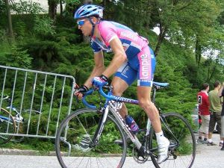
4. Tadej Valjavec na Tour de FrancE

STVARNO KAZALO
C
cestne
13
G
gorskega
15
H
hribih
15
I
IZLETI
19
K
KOLESAR
18
Kolesarski
20
kolesarskih
19
kolesih
13
kolo
19
Kros
16
L
Lampre
23
M
Mestno
13
N
najtežjih
22
O
odvija
15
Okoli
21
okviru
13
organizirajo
15
P
Perutnina
20
poganjamo
13
poškodb
15
Pozna
23
pripnejo
19
program
19
R
RAAM
18
ROBIČ
18
S
Scott
15
skok
22
sporedu
17
T
Tadej
22
V
Valjavec
23
varujejo
19
vožnjo
19
Z
zmag
18

VIRI:

  - http://www.e-lookout.com/kolesarjenje.htm (15. maj 2008)

  - http://www.helia.si/slo/slo-pogosta-vprasanja.htm (26. maj 2008)

  - http://www.pac-sports.com/si/gorsko_kolesarjenje.htm( 26. maj 2008)

  - http://sl.wikipedia.org/wiki/Kolesarstvo ( 15. maj 2008 19:15)

  - http://www.aktivna.si/gibanje/sporti/kolesarstvo/kolesarjenje_kolo_je_idealna_resitev-3603.aspx (25. maj 2008)

  - http://www.velo.si/dynamicdata/Kolesarstvo1.aspx?langid=2 (13. maj 2008)

  - http://sl.wikipedia.org/wiki/Gorsko_kolesarstvo (20. maj 2008)

  - Bertoncelj, M. :Gorenjski glas: Robič bo dirkal za zmago, 6. maj, str. 11

